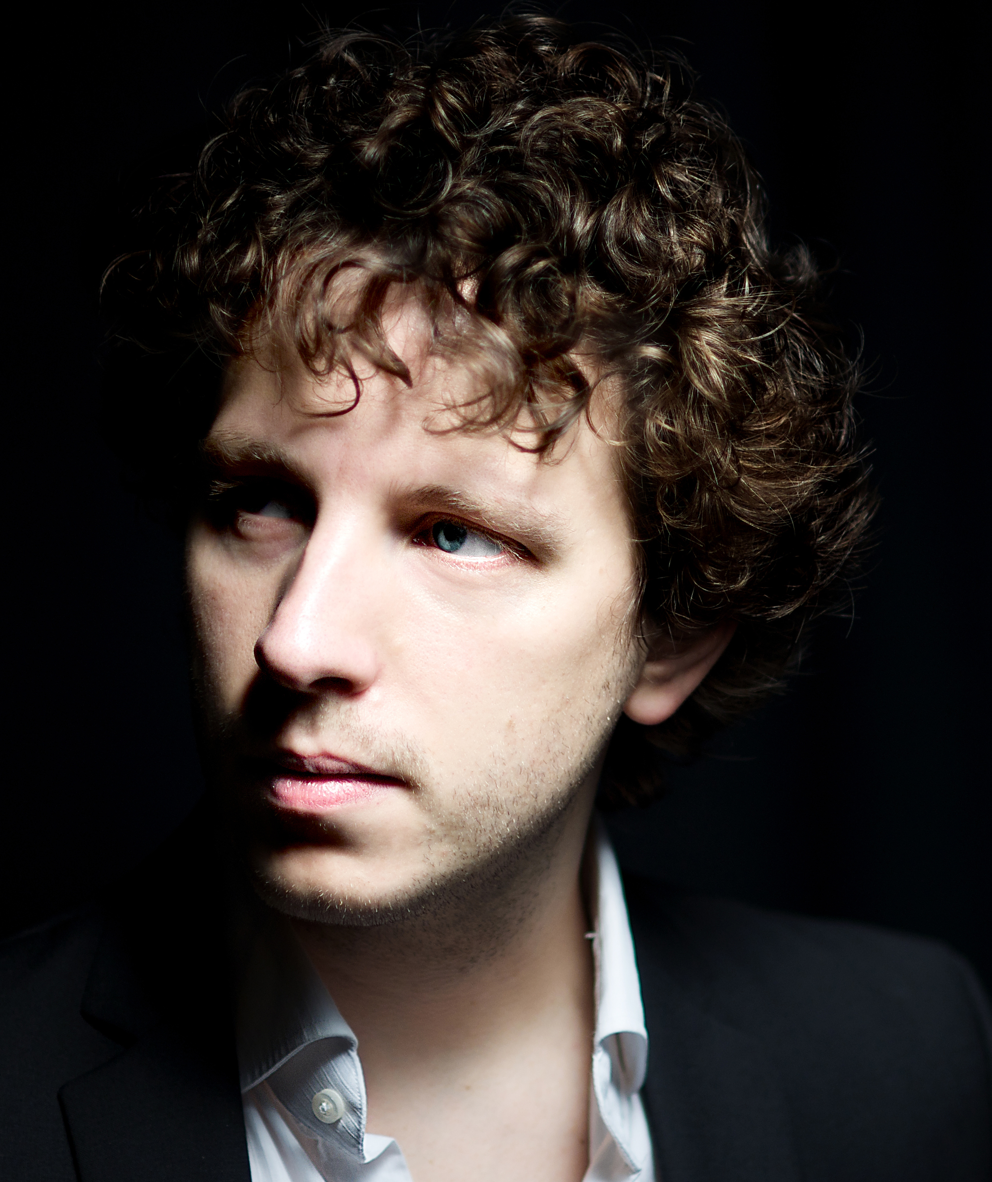
Henriikka Gröndahl och Peter Friis Johansson foto: Emelie Joenniemi, Sebastian Örnemark

Ät lunch med Mozart – konsert
på Folkoperan med fri entré

Torsdag den 26 mars kl 12 bjuder Folkoperan på en konsert med Mozart i foajén på Hornsgatan 72. Fri entré.

Sopranen Henriikka Gröndahl, pianisten Peter Friis Johansson och Folkoperans musikaliska ledare Marit Strindlund som programvärd är trion som ledsagar oss in i Mozarts värld.

- Jag är så glad över att vi kan bjuda vår publik på ett inspirerat och intimt möte med Mozart genom de fantastiska musikerna Henriikka Gröndahl, sopran, och Peter Friis Johansson, piano, här i vår foajé, säger Marit Strindlund, musikalisk ledare på Folkoperan.

Utanför Folkoperans entré står food trucken ”Odjuret” med KRAV-märkt vegetarisk mat och inne i foajén är kaffe och fika uppdukat. Konserten görs i samband med biljettsläppet av Mozarts Requiem vars biljetter kan köpas från kl 11.30. Premiär den 16 oktober på Folkoperan.

Henriikka Gröndahl har sjungit på bland annat Brittish Youth Opera, Scottish opera och Glydebourne Touring Opera i Storbritannien, Gran Teatro Liceu i Barcelona samt på Göteborgs Operan och Kungliga Operan i Stockholm. Hon är ofta gästsolist i konsertsammanhang över hela Europa.

Peter Friis Johansson är en mycket anlitad konsertpianist som är återkommande solist hos Radiosymfonikerna. 2014 vann han The Piano-e-Competition i Fairbanks, Alaska, där han också fick Franz Schubert utmärkelsen. Han driver för närvarande flera projekt, bland annat elva avslutade pianosonater av Franz Schubert vilka han turnerar med runtom i landet. Han är också medlem i duon Emil & Peter där han tillsammans med klarinettisten Emil Jonason utforskar nya innovativa sätt att utföra musik och som han turnerar med under våren.

MEDVERKANDE
Sopran: Henriikka Gröndahl
Pianist: Peter Friis Johansson
Programvärd: Marit Strindlund

TID
26 mars kl 12.
Foodtrucken Odjuret anländer kl 11.30.

PRESSBILDER OCH KONTAKT
Ladda ner pressbilder: http://www.folkoperan.se/press/pressbilder/lunchkonsert-med-mozart-pressbilder
Ladda ned pressmeddelande: http://www.folkoperan.se/press/pressmeddelande-18-mars-2015

Elenor Wolgers, kommunikationschef Folkoperan, 08-616 07 17, 073-344 64 34, elenor.wolgers@folkoperan.se eller Anna Lekberg, vik. kommunikatör Folkoperan, 08-616 07 15, 073-810 90 22, anna.lekberg@folkoperan.se

